试 题

河北省第一届职业技能大赛
网络系统管理（世赛）项目
模块C-网络搭建环境

命题：技术专家组

目录
试 题 1
1. 介绍 2
2. 试题和任务描述 2
3. 任务清单 3
1) 基础性要求 3
2) 园区及分支网络 4
3) 公共网络 5
4) 内部通信 6
4. 逻辑拓扑（摘要） 7
5. 物理拓扑（摘要） 8
6. 虚拟专用网络拓扑（站点 & 拨号） 9
7. 路由拓扑（BGP & IGP） 10

介绍
比赛规定开始时间和结束时间，请合理分配您的时间。
请仔细阅读以下要求！
比赛时间结束时，请将您工作站保持运行状态，评分会在您保持的运行状态进行。不允许重新启动，关机的机器不会再启动。
为了方便测试所有主机均允许ICMPv4和ICMPv6流量通行。
默认密码
Password: Skill39!

试题和任务描述
网络技术知识如今已变得至关重要，该测试项目包含许多现实生活中的挑战。如果您能够以较高的分数完成该项目，那么您肯定准备为任何多分支企业的网络基础架构提供服务。当前的测试项目是使用多种网络技术设计的，您应该在网络设备管理认证轨道中熟悉这些技术。
你的任务是为这家公司构建一个小型网络架构，整个网络基于IPv4和IPv6进行构建，以适应未来网络的扩容和升级。另外，请为分布在不同区域的网络提供高可用冗余备份的能力，减少企业网络单点故障引起的网络不可用问题。出差在外的员工以及在家远程办公的员工们均能通过安全的远程网络访问访问到公司内部的服务器，针对不同区域的网络客户端需要设置不同的网络访问规则。更多信息参见以下具体要求。

任务清单
- 基础性要求
- 根据拓扑为所有设备配置主机名和设备名；
- 为所有网络设备设置时区为UTC +8;
- 设置IR2为NTP服务器，IR1、BJ_RTR、SZ_RTR和SH_FW与IR2进行时间同步；BJ园区下的所有网络设备与BJ_RTR进行时间同步。
- 为BJ_RTR\BJ_CORE网络设备配置本地登录管理和远程登录管理（SSHv2），用户身份验证信息采用集中式统一管理 ，用户通过SSH登录成功后允许使用“system-view”切换到系统配置模式；
- 在所有设备上激活所有必要的接口，根据下表配置网络地址：
设备名 | 系统/型号 | 接口 | 网络地址
IR1 | AR1220 | GE 0/0/1 | 132.2.1.1/29
IR1 | AR1220 | S1/0/0 | 201.100.1.1/29
IR1 | AR1220 | S1/0/1 | 202.100.1.1/29
IR1 | AR1220 | LoopBackup0 | 1.1.1.1/32
IR2 | S5735 | GE 0/0/1 | 131.2.1.2/29
IR2 | S5735 | GE 0/0/2 | 132.2.1.2/29
IR2 | S5735 | GE 0/0/3 | 133.2.1.2/29
IR2 | S5735 | GE 0/0/4 | 134.2.1.2/29
IR2 | S5735 | GE 0/0/5 | 209.100.1.254/24
IR2 | S5735 | GE 0/0/6 | 219.100.1.254/24
IR2 | S5735 | LoopBackup0 | 1.1.1.4/32
BJ_RTR | AR1220 | GE0/0/1 | 131.2.1.1/29
BJ_RTR | AR1220 | GE0/0/2 | 192.168.0.1/30
BJ_RTR | AR1220 | S1/0/0 | 201.100.1.2/29
BJ_RTR | AR1220 | LoopBackup0 | 1.1.1.2/32
SZ_RTR | AR1220 | GE0/0/1 | 133.2.1.1/29
SZ_RTR | AR1220 | GE0/0/2 | 2002:4639:2::1/64
SZ_RTR | AR1220 | S1/0/0 | 202.100.1.2/29
SZ_RTR | AR1220 | LoopBackup0 | 1.1.1.3/32
SH_FW | AF-1120 | GE0/0/1或ETH1 | 134.2.1.1/29
SH_FW | AF-1120 | GE0/0/2或ETH2 | 10.1.1.254/24  2002:4639:3::1/96
SH_FW | AF-1120 | LoopBackup0 | 1.1.1.5/32
SH_FW | AF-1120 | MANAGE | 10.251.251.251/24
BJ_FW | AF-1120 | GE0/0/1或ETH1 | 192.168.0.2/30
BJ_FW | AF-1120 | GE0/0/2或ETH2 | 192.168.0.6/30
BJ_FW | AF-1120 | MANAGE | 10.251.251.251/24
BJ_CORE | S5735 | GE0/0/1 | 192.168.0.5/30
BJ_CORE | S5735 | Vlanif10 | 192.168.10.254/24
BJ_CORE | S5735 | Vlanif99 | 192.168.99.254/24
BJ_CORE | S5735 | Vlanif100 | 192.168.100.254/24  2002:4639:1::1/96
BJ_SW1 | S5720 | Vlanif99 | 192.168.99.221/24
BJ_SW2 | S5720 | Vlanif99 | 192.168.99.222/24
ISP_SER | Linux Server | EnsXX | 209.100.1.100/24
BJ_SER | Windows Server | Ethernet0 | 192.168.100.100/24  2002:4639:1::100/96
BJ_PC | Windows Client | Ethernet0 | From dhcpv4
SZ_PC | Windows Client | Ethernet0 | SLAAC
SH_PC | Windows Client | Ethernet0 | From dhcpv4 & dhcpv6
HO_PC | Windows Client | Ethernet0 | 219.100.1.2/24
- 园区及分支网络
- 根据拓扑需求在BJ_CORE交换机上创建相应的VLAN，使用VCMP协议实现VLAN的动态同步到BJ_SW1和BJ_SW2交换机；并把连接BJ_PC的接口划分到VLAN10，连接BJ_SER的接口划分到VLAN100。
- 为了避免VCMP报文影响客户端终端，在BJ_SW2连接BJ_PC接口上禁用VCMP报文。
- 在SH_FW和BJ_CORE上部署DHCP服务（采用接口的方式配置），创建相应的地址池，为客户端提供动态地址获取服务；
  - DNS服务器设置为BJ_SER；
- 优化交换机接口生成树转发特性、生成树安全特性、接口访问安全特性；
  - 连接BJ_SER和BJ_PC的接口，启用快速转发功能；
  - 连接BJ_PC的接口，启用BPDU防护功能；
  - 连接BJ_SER的接口，不处理BPDU报文；
  - 在BJ_SW2上暂未使用的端口（Gig0/0/2-Gig0/0/20,Gig0/0/23）启用生成树根保护功能；
  - 连接BJ_PC的接口，启用DHCP窥探保护功能；
  - 连接BJ_PC的接口，启用动态ARP检查功能；
  - 连接BJ_SER的接口，启用端口安全功能；
    - 仅允许BJ_SER(MAC: 00:0C:46:39:AA:BB)通过该接口；
    - 出现违规地址通行，交换机接口主动丢弃该违规数据包，但不提示警告。
- 在BJ_SW1和BJ_SW2之间配置接口绑定技术；
  - 使用LACP协议；
  - BJ_SW2根据BJ_SW1的接口状态来进行动态同步；
  - 使用当前3个端口进行数据转输，当有其他新端口绑定进来时自动成为冗余端口；
- 使用默认的生成树协议。将VLAN10划分到实例1，将VLAN100划分到实例2，并将BJ_CORE作为所有VLAN的根，BJ_SW1作为VLAN100的备份根，BJ_SW2作为VLAN10的备份根；
- 在BJ_SER上安装活动目录服务，域名为wsc2021.cn；安装NPS服务，为当前实验提供集中式统一身份验证管理(SSLVPN独立认证)；
  - 创建以下用户用于测试（BJ_FW同步创建以下用户）：
    - zhangsan
    - lisi
    - wangwu
    - zhaoliu
- 在BJ_SER上部署证书服务，根证书共用名为“WSC2021-ROOT-CA”，为BJ_FW提供SSLVPN证书；
- 客户端BJ_PC、SZ_PC、SH_PC均加入到 wsc2021.cn域；
- 公共网络
- 根据拓扑配置路由，为互联网访问提供路由功能和路由转发策略；
  - 在BJ_RTR、IR1、SZ_RTR、IR2和SH_FW上部署OSPF协议：
    - 进程号使用“100”，使用其环回口作为Router-ID；
    - 根据拓扑要求宣告对应的接口网络到对应的OSPF区域，邻居之间需要通过身份验证后允许正常通信；
  - 在BJ_RTR、IR1和SZ_RTR上部署BGP协议：
    - 使用各自的环回口建立eBGP邻居；
    - 在IR1上引入OSPF路由；
    - 在BJ_RTR和SZ_RTR上不学习131.0.0.0/8~134.0.0.0/8的路由；
- 在ISP_SER上部署DNS服务，为当前实验提供域名解析服务；
  - www.wsc2021.com;
    - ipv4:209.100.1.100;
    - 2001:4639:1::d164:164;
  - sslvpn.wsc2021.com;
    - ipv4:201.100.1.2;
- 在ISP_SER上部署WEB服务（apache2）：
  - 网站域名www.wsc2021.com
  - 仅启用443端口
    - 首页（Ipv4）：“Welcome，Hebei-WSC”。
- 内部通信
- 配置内部路由，允许使用任何动态路由协议和静态路由，实现内网互通和Internet访问；
- 在BJ_FW上部署（SSLVPN）远程拨号服务，为出差员工提供安全的、便利的虚拟专用网络；
  - 拨号域名为sslvpn.wsc2021.com；
  - 拨号成功后为客户端分配10.10.10.0/24网段；
  - 拨号成功后，客户端获取DNS服务器地址为BJ_SER；
- 公共网络出现故障，能够快速切换到备份网络；
  - 优先使用IR1作为BJ总部和SZ分部的出口网关；
- 在BJ-RTR、SZ_RTR和SH_FW上配置必要地址转换和隧道转换技术，满足办公需求和业务需求。
  - 其中在SH_FW上配置NAT64，使用2001:4639:1::/96作为NAT64地址前缀。

逻辑拓扑（摘要）
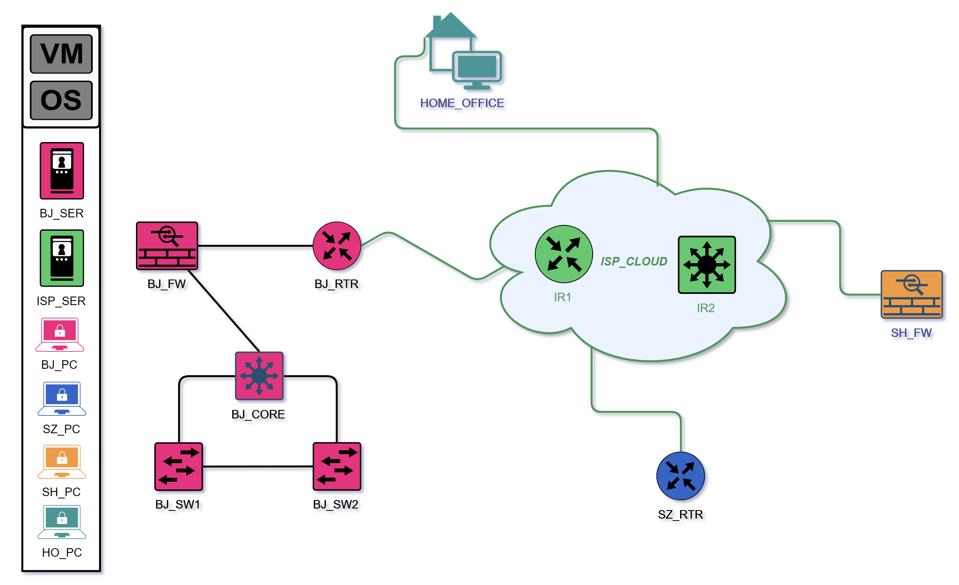

物理拓扑（摘要）
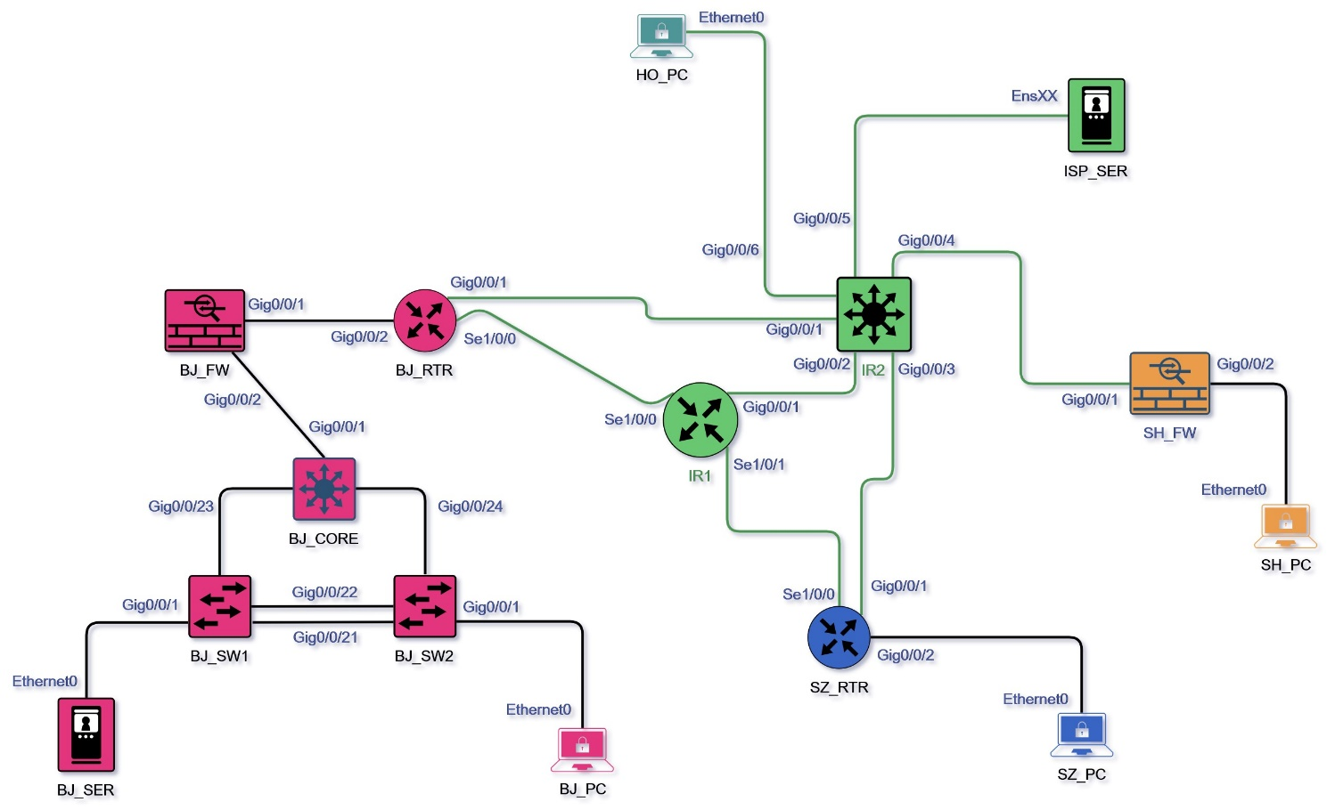

虚拟专用网络拓扑（站点 & 拨号）

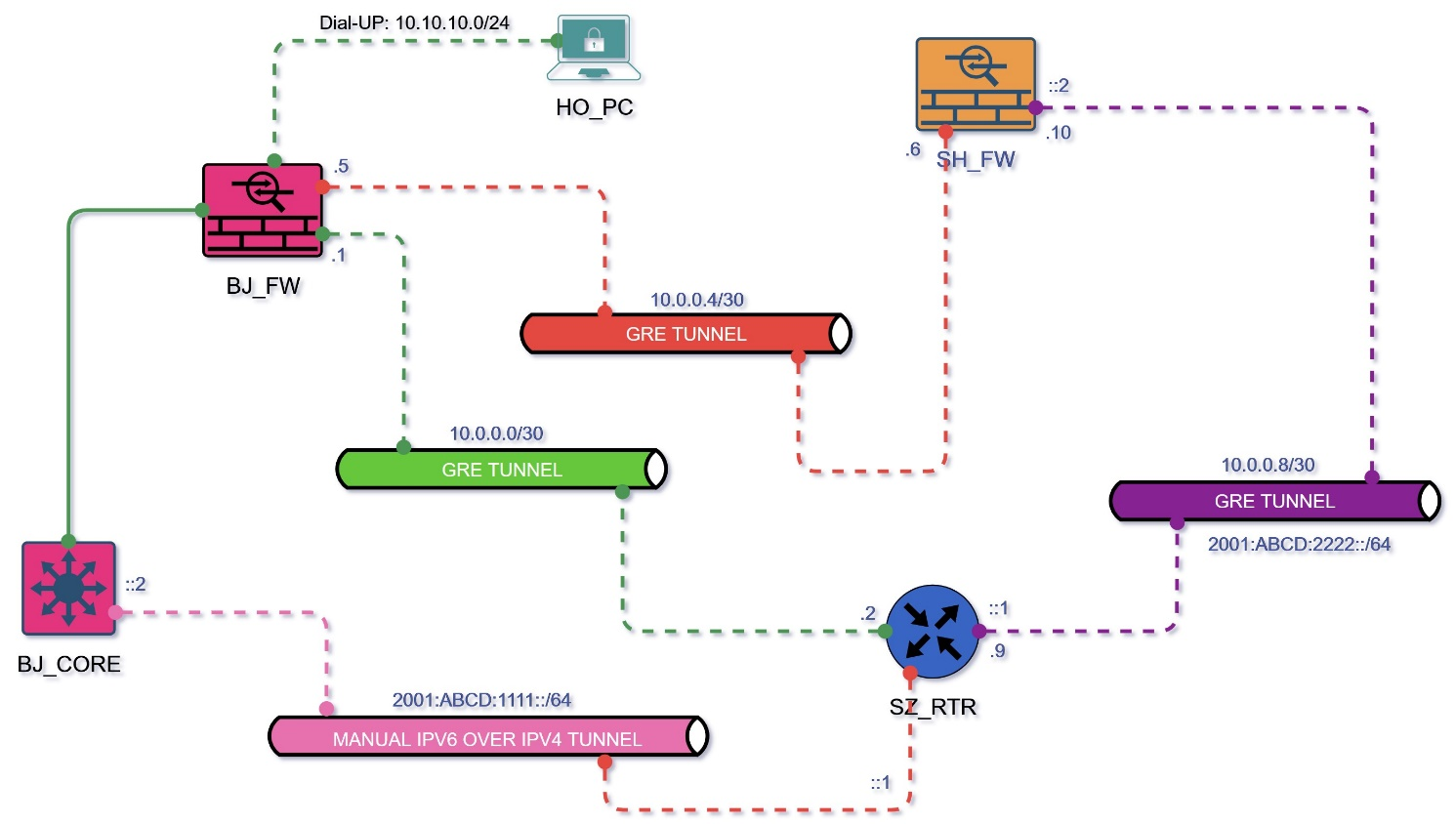

路由拓扑（BGP & IGP）
